广东省佛山市桂城街道2022-2023学年八年级下册数学调研试卷
阅卷人 |  | 一、选择题（本大题共10小题，共30.0分。在每小题列出的选项中，选出符合题目的一项）
得分 |  | 一、选择题（本大题共10小题，共30.0分。在每小题列出的选项中，选出符合题目的一项）
1．做好“垃圾分类”，倡导绿色健康的生活方式，是我们做为公民应尽的义务，如图所示垃圾分类标志，既是轴对称图形又是中心对称图形的是（ ）
A． B． C． D．
2．若$x$、$y$的值均扩大为原来的$5$倍，则下列分式的值保持不变的是（ ）
A．$\frac{x+y}{xy}$ B．$\frac{x+y}{x−y}$ C．$\frac{x+y}{y+1}$ D．$\frac{x}{y+1}$
3．下列各式中，不能用平方差公式分解因式的是（ ）
A．$x^{2}−y^{2}$ B．$x^{2}−4y^{2}$ C．$−x^{2}−y^{2}$ D．$(x+y)^{2}−y^{2}$
4．如图，在正六边形$ABCDEF$内作正方形$BCGH$，连接$AH$，则$∠FAH$等于（ ）
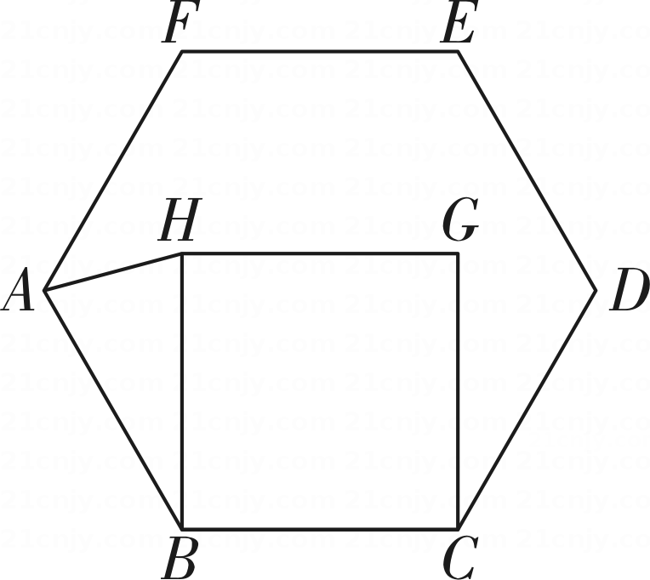
A．$75°$ B．$72°$ C．$60°$ D．$45°$
5．不等式组$\left\{\begin{matrix}4x>3x+4 & ① \\ \frac{2x−3}{3}≤3 & ②\end{matrix}\right.$的解集是关于$x$的不等式$\frac{x}{2}>m−1$解集的一部分，则$m$的取值范围是（ ）
A．$m≤3$ B．$m≥3$ C．$m<3$ D．$m>3$
6．已知$a$、$b$、$c$为$△ABC$的三边长，且$a^{2}+ac=b^{2}+bc$，则$△ABC$是（ ）
A．等腰直角三角形 B．直角三角形
C．等边三角形 D．等腰三角形
7．已知一次函数$y=kx+b(k>0)$的图象过点$(1，0)$，则不等式$k(x+2)+b>0$的解集是（ ）
A．$x>−2$ B．$x>−1$ C．$x>0$ D．$x>1$
8．如图，在平面直角坐标系中，射线$OB$是第一象限的角平分线，线段$OB=2\sqrt{2}$，将$△OAB$
绕原点顺时针旋转，每次旋转$45°$，则第$2023$次旋转结束后，点$B$对应点的坐标为（ ）
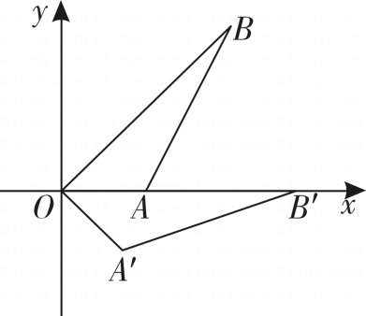
A．$(−2，−2)$ B．$(2，2)$ C．$(0，−2\sqrt{2})$ D．$(0，2\sqrt{2})$
9．已知关于$x$的分式方程$\frac{x}{x−3}−\frac{3a}{3−x}=4$的解为非负数，则$a$的取值范围是（ ）
A．$a≥−4$ B．$a>−4$
C．$a≥−4$且$a≠−1$ D．$a>−4$且$a≠−1$
10．如图，$∠ABC$的平分线$BD$与$∠ACB$邻补角的平分线$CD$相交于点$D$，$CE$平分$∠ACB$于点$E$，$CD//BA$，$DE=5$，$CE=3$，则$AB$的长度为．（ ）
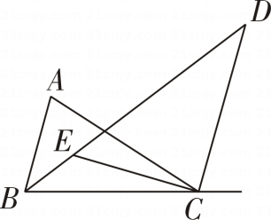
A．$\frac{28}{25}$ B．$\frac{56}{25}$ C．$\frac{12}{5}$ D．$\frac{5}{2}$
阅卷人 |  | 二、填空题（本大题共5小题，共15.0分）
得分 |  | 二、填空题（本大题共5小题，共15.0分）
11．若分式 $\frac{2−|x|}{x+2}$ 的值为零，则x的值为 .
12．某商家以$400$元$/$件的价格购进一批玩具套装礼品，以高出进价$60\%$标价进行出售，“双十一”搞打折促销，为了保证利润率不低于$20\%$，则每件套装礼品最多可打 折$.$
13．如图，$∠ABC=30°$，$AB=4\sqrt{3}$，点$D$是射线$BC$上的任意一点，连接$AD$，以$AD$，$BD$为邻边作平行四边形$ADBE$，连$DE$，则线段$DE$的最小值为 ．
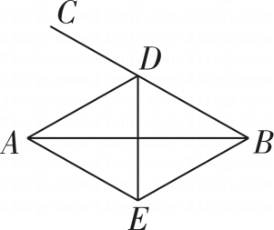
14．若$x=2023m+2023$，$y=2023m+2022$，$z=2023m+2021$，则$\frac{x^{2}+y^{2}+z^{2}−xy−yz−xz}{2}$
的值为 ．
15．如图，▱$ABCD$中，$AD=2\sqrt{2}$，$AB=6$，$∠BCD=135°$，对角线$AC$，$BD$相交于点$O$，过点$O$的线段$EF⊥AC$交$CD$于点$E$，交$AB$于点$F$，以下说法中：$①AE=AF$；$②∠DAE=2∠CAE$；$③EF=\sqrt{5}$；$④△DOE$的面积与$△AOD$的面积比为$7$：$12.$其中，正确的序号有 ．
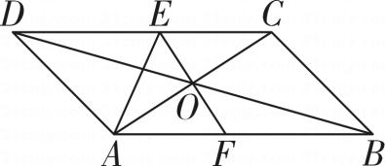
阅卷人 |  | 三、解答题（本大题共8小题，共75.0分。解答应写出文字说明，证明过程或演算步骤）
得分 |  | 三、解答题（本大题共8小题，共75.0分。解答应写出文字说明，证明过程或演算步骤）
16．解不等式组：$\left\{\begin{matrix}2x−1<3(x+1) & ① \\ \frac{2x−1}{2}−\frac{x+1}{3}≤1 & ②\end{matrix}\right.$，在如图所示的数轴上表示它的解集，并写出它的最大整数解．
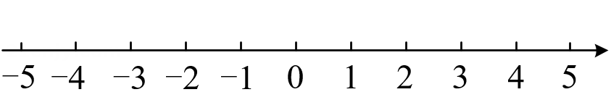
17．先化简，再求值：$(\frac{x^{2}}{x+1}−x+1)÷\frac{x}{x^{2}−1}$，已知$x$是满足$−2<x≤2$的整数，选择一个合适的$x$代入求值．
18．如图，在$12×12$正方形网格中建立直角坐标系，每个小正方形的边长为$1$个单位长度，$△ABC$的三个顶点的坐标依次为：$A(0，2)$，$B(−3，5)$，$C(−2，2)$．
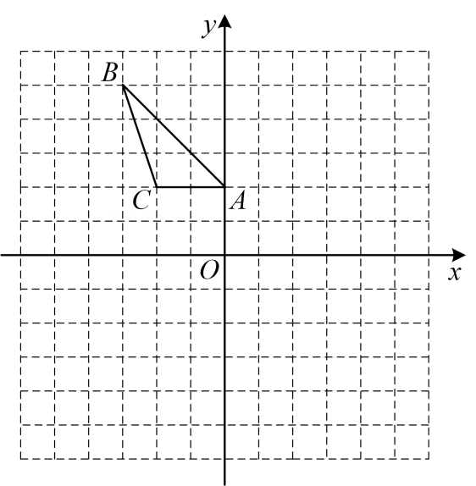
⑴将$△ABC$以点$A$为旋转中心旋转$180°$，得到$△AB_{1}C_{1}$，点$B$、$C$的对应点分别为点$B_{1}$、$C_{1}$请在网格图中画出$△AB_{1}C_{1}$．
⑵将$△ABC$平移至$A_{2}B_{2}C_{2}$，其中点$A$、$B$、$C$的对应点分别为点$A_{2}$、$B_{2}$、$C_{2}$，且点$C_{2}$的坐标为$(−2，−4)$，请在图中画出平移后的$△A_{2}B_{2}C_{2}$．
⑶在第(1)、(2)小题基础上，若将$△AB_{1}C_{1}$绕某一点旋转可得到$△A_{2}B_{2}C_{2}$，则旋转中心的坐标为 ▲$.($直接写出答案$)$
19．利用完全平方公式进行因式分解，是我们常用的一种公式法$.$我们有些时候也会应用完全平方公式进行二次根式的因式分解．
例如：$7+4\sqrt{3}=4+4\sqrt{3}+3=2^{2}+2×2×\sqrt{3}+(\sqrt{3})^{2}=(2+\sqrt{3})^{2}$；仿照例子完成下面的问题$($参考例题要把结果进行化简$)$．
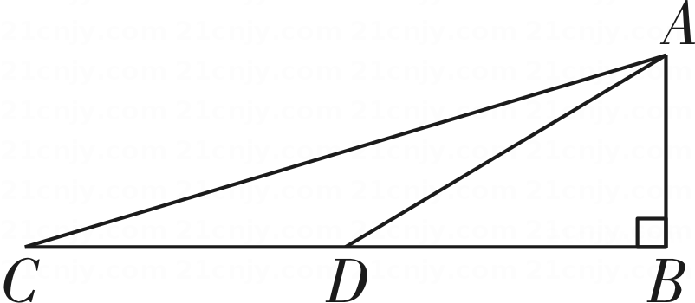
（1）若$a^{2}=9−4\sqrt{5}$，求$a$的值；
（2）如图，$△ABC$中，$∠B=90°$，$∠C=15°$，点$D$为$BC$上的点，满足$AD=CD=4$，求$AC$的长．
20．已知一次函数：$y_{1}=(m+1)x−2m−1$，其中$m≠−1$．
（1）若一次函数：$y_{1}=(m+1)x−2m−1$的图象过点$(1，−2)$，求当$y_{1}≤0$时，$x$的取值范围；
（2）若对于一次函数：$y_{2}=nx+2−n$，其中$n≠0$，若对任意实数$x$，总有$y_{1}>y_{2}$，求$n$的取值范围．
21．已知，如图$1$，在$△ABC$中，$AD$为$△ABC$的中线，$E$为$AD$上一个动点$($不与点$A$，$D$重合$).$分别过点$E$和点$C$作$AB$与$AD$的平行线交于点$F$，连$AF$．
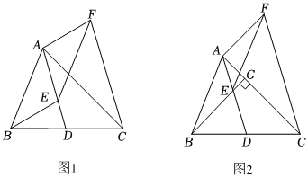
（1）求证：$AF=BE$；
（2）如图$2$，延长$BE$交$AC$于点$G$，若$BG⊥AC$，且$AD=BG$，请判断$EG$与$AE$的数量关系，并说明理由．
22．某果园实验基地推广甲、乙两种芒果苗，已知乙种芒果苗比甲种芒果苗每株贵$2$元，且用$240$元钱购买甲种芒果苗的株数与用$360$元钱购买乙种芒果苗的株数刚好相同．
（1）求甲、乙两种芒果苗每株的价格；
（2）果农$A$准备从甲、乙两种芒果苗中选购一种，已知购买数量相同且数量不少于$500$
株，该果园实验基地负责人可给予以下优惠：购买甲种芒果苗每株按原售价九折优惠；购买乙种芒果苗，不多于$500$株按原售价付款不优惠，超过$500$株每株按原售价五折优惠$.$请帮助果农$A$判断购买哪种芒果苗更省钱．
（3）果农$B$计划购买甲、乙两种芒果苗共$300$株$.$调查统计发现，甲、乙两种芒果苗的成活率分别为$90\%$、$95\%$，要使这批芒果苗的成活率不低于$93\%$，且使购买芒果苗的费用最低，应如何选购芒果苗？最低费用是多少？
23．已知，在$△ABC$中，$∠B=45°$，点$M$为$BC$边上一点，连接$AM$，将线段$AM$绕点$A$按顺时针方向旋转$α$得到$AN$，连接$MN$．
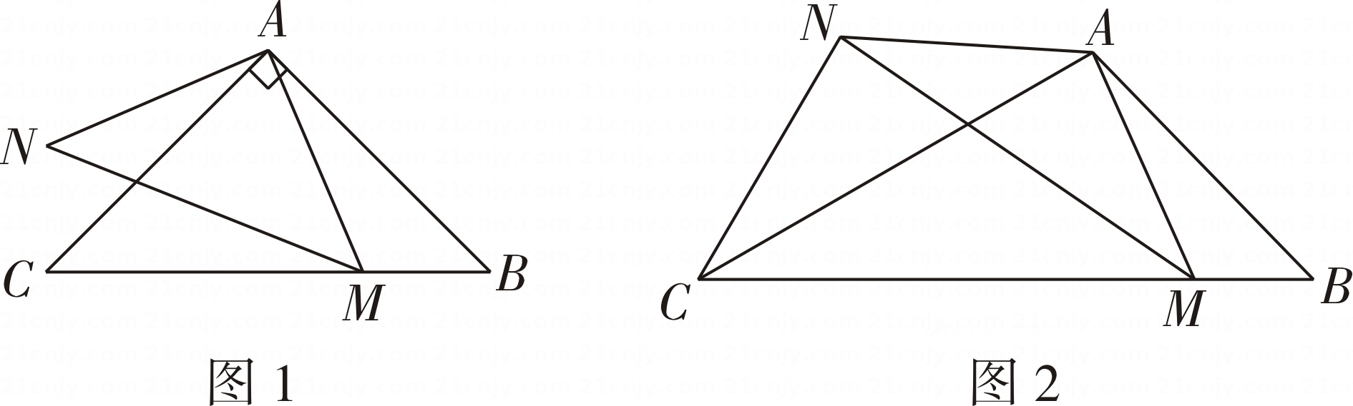
（1）如图$1$，当$∠BAC=α=90°$时，
①求证：$MN^{2}=CM^{2}+BM^{2}$；
②当$△AMN$的周长取最小值为$4+2\sqrt{2}$时，求$△ABC$的周长；
（2）如图$2$，当$∠ACB=30°$，$α=120°$时，若$CN=AN$，求$\frac{BM}{BC}$的值．
答案解析部分
1．【答案】C
【知识点】轴对称图形；中心对称及中心对称图形
【解析】【解答】解：A、该图形既不是轴对称图形，也不是中心对称图形，本项不符合题意；
B、该图形是轴对称图形，但不是中心对称图形，本项不符合题意；
C、该图形既是轴对称图形，也是中心对称图形，本项符合题意；
D、该图形不是轴对称图形，也不是中心对称图形，本项不符合题意；
故答案为：C.
【分析】根据轴对称图形的定义：平面内，一个图形沿一条直线折叠 ，直线两旁的部分能够完全重合的图形，中心对称图形的定义：把一个图形绕着某一点旋转180°，如果它能够与另一个图形重合，据此逐项判断即可.
2．【答案】B
【知识点】分式的基本性质
【解析】【解答】解：A、$\frac{x+y}{xy}=\frac{5\left(x+y\right)}{25xy}=\frac{1}{5}·\frac{x+y}{xy}，$本项不符合题意；
B、$\frac{x+y}{x−y}=\frac{5\left(x+y\right)}{5\left(x−y\right)}=\frac{x+y}{x−y}，$本项符合题意；
C、$\frac{x+y}{y+1}=\frac{5\left(x+y\right)}{5y+1}，$本项不符合题意；
D、$\frac{x}{y+1}=\frac{5x}{5y+1}，$本项不符合题意；
故答案为：B.
【分析】根据分式的性质，逐项判断即可.
3．【答案】C
【知识点】因式分解﹣公式法
【解析】【解答】解：A、两个平方项且符号相反，则可以用平方差公式分解因式，不符合题意；
B、两个平方项且符号相反，则可以用平方差公式分解因式，不符合题意；
C、两个平方项，但符号相同，则不可以用平方差公式分解因式，符合题意；
D、两个平方项且符号相反，则可以用平方差公式分解因式，不符合题意；
故答案为：C.
【分析】根据平方差公式的结构特点：两个平方项且符号相反，据此逐项分析即可.
4．【答案】D
【知识点】多边形内角与外角
【解析】【解答】解：∵多边形ABCDEF为正六边形，
∴$∠FAB=∠ABC=\frac{1}{2}\left(6−2\right)×180°=120°，AB=BC，$
∵四边形BCGH为正方形，
∴$∠HBC=90°，BC=BH，$
∴$∠ABH=∠ABC−∠HBC=30°，$
∵$AB=BH，$
∴$∠BAH=∠AHB=\frac{1}{2}\left(180°−∠ABH\right)=75°，$
∴$∠FAH=∠FAB−∠HAB=45°，$
故答案为：D.
【分析】根据多边形的内角和求出每个内角的度数，进而求出$∠ABH=30°，$根据等腰三角形的性质求出$∠BAH$的度数，最后根据角的数量关系，即可求出$∠FAH$的度数.
5．【答案】A
【知识点】解一元一次不等式组
【解析】【解答】解：$\left\{\begin{matrix}4x>3x+4 & ① \\ \frac{2x−3}{3}≤3 & ②\end{matrix}\right.$，
解得：$4<x≤6，$
∵$\frac{x}{2}>m−1，$
解得：$x>2m−2，$
∵不等式组的解集为不等式解集的一部分，
∴$2m−2≤4，$
解得：$m≤3，$
故答案为：A.
【分析】分别解出不等式组和不等式的解集，最后根据题干：不等式组的解集为不等式解集的一部分，据此即可求出m的取值范围.
6．【答案】D
【知识点】平方差公式及应用；等腰三角形的判定
【解析】【解答】解：∵$a^{2}+ac=b^{2}+bc$，
∴$a^{2}−b^{2}+c\left(a−b\right)=0，$
∴$\left(a+b\right)\left(a−b\right)+c\left(a−b\right)=0，$
∴$\left(a−b\right)\left(a+b+c\right)=0，$
∵$a$、$b$、$c$为$△ABC$的三边长，
∴$a+b+c≠0，$
∴$a−b=0，$
即$a=b，$
∴$△ABC$为等腰三角形，
故答案为：D.
【分析】根据已知条件：$a^{2}+ac=b^{2}+bc$，求出三角形三边关系，进而确定三角形的形状.
7．【答案】B
【知识点】一次函数与不等式（组）的综合应用
【解析】【解答】解：∵一次函数$y=kx+b(k>0)$的图象过点$\left(1，0\right)$，
∴$b=−k，$
∴$k(x+2)+b>0$，
∴$k\left(x+2\right)−k>0，$
∴$k\left(x+2−1\right)>0，$
∵$k>0，$
∴$x+2−1>0，$
解得：$x>−1，$
故答案为：B.
【分析】把点$\left(1，0\right)$代入一次函数得到：$b=−k，$据此化简不等式，进而即可求出其解集.
8．【答案】D
【知识点】坐标与图形变化﹣旋转；探索图形规律
【解析】【解答】解：∵射线$OB$是第一象限的角平分线，
∴$B\left(2，2\right)$，
由题意得：第一次旋转：$B\left(2\sqrt{2}，0\right)，$
第二次旋转：$B\left(2，−2\right)，$
第三次旋转：$B\left(0，−2\sqrt{2}\right)，$
第四次旋转：$B\left(−2，−2\right)，$
以此类推知：第八次旋转后与原来点B重合，
∴$2023÷8=252⋯7，$
∴第$2023$次旋转结束后，点$B$对应点的坐标为$\left(0，2\sqrt{2}\right)，$
故答案为：D.
【分析】根据题意和角平分线的性质，即可得到B的坐标，根据旋转的规律即可得到旋转后B的坐标，找到规律，即可求解.
9．【答案】C
【知识点】解分式方程
【解析】【解答】解：∵$\frac{x}{x−3}−\frac{3a}{3−x}=4，$
解得：$x=a+4，$
∵分式方程的解为非负数，
∴$\left\{\begin{aligned}a+4≥0 \\ a+4≠3\end{aligned}\right.$
解得：$a≥−4且a≠−1，$
故答案为：C.
【分析】先解分式方程，再根据题干：分式方程的解为非负数，据此即可求出a的取值范围.
10．【答案】B
【知识点】平行线的性质；等腰三角形的判定与性质；勾股定理；相似三角形的判定与性质；角平分线的定义
【解析】【解答】解：延长CE交AB于F，过点E作EH⊥BG于H，如图：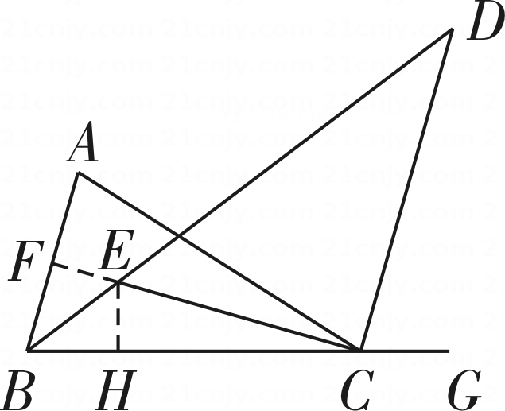
∵CD平分$∠ACG$，
∴$∠ACD=∠GCD，$
∵$CD∥BA，$
∴$∠A=∠ACD，∠ABC=∠GCD，$
∴$∠A=∠ABC，$
∴$BC=AC，$
∵CE平分$ACB，$
∴$CF⊥AB，BF=AF，$
∵BD平分$∠ABC，$
∴$∠ABD=∠CBD，$
∴$∠ABD=∠D，$
∴$∠CBD=∠D，$
∴$CD=BC，$
∵CE平分$ACB，$CD平分$∠ACG$，
∴$∠ACE+∠ACD=90°，$
∴$∠ECD=90°，$
在$Rt△ECD$中，$CD=\sqrt{DE^{2}−CE^{2}}=4，$
∴$BC=CD=4，$
∵$EF⊥AB，EH⊥BC，$
∴$EF=EH，$
∴$Rt△BEF≅Rt△BEH\left(HL\right)，$
∴$BF=BH，$
设EF=x，BF=y，则BH=BF=y，EH=EF =x，
∴$\left\{\begin{aligned}{\left(3+x\right)}^{2}+y^{2}=4^{2} \\ x^{2}+{\left(4−y\right)}^{2}=3^{2}\end{aligned}\right.$
解得：$y=\frac{28}{25}，$
∴$AB=2BF=\frac{56}{25}，$
故答案为：B.
【分析】延长CE交AB于F，过点E作EH⊥BG于H，利用角平分线的定义和角的数量关系并利用"HL"证明$△BEF≅△BEH，$得到$BF=BH，$设EF=x，BF=y，则BH=BF=y，EH=EF =x，在$Rt△CEH$和$Rt△CBF$中根据勾股定理列关于x和y的方程组，解出y，即可得到AB的长.
11．【答案】2
【知识点】分式的值为零的条件
以上内容仅为本文档的试下载部分，为可阅读页数的一半内容。如要下载或阅读全文，请访问：https://d.book118.com/858072056062006030

